Nyt fra Birgittaforeningen
Maj 2020

Kære Birgitta-venner
Aflysning
Coronakrisen er her stadig, og vi ved ikke hvornår, og hvordan det ender. Vi har lidt et alvorligt kontroltab. Vi har alle måttet holde afstand og aflyse arrangementer. Også Birgittaforeningen.
Efter regeringens seneste udmelding har vi valgt også at aflyse aftenen den 28. maj, hvor Marianne Munk skulle have fortalt om klosterliv og reformationstid, og om den bog hun er på vej med om ’Nonnen og Stygge Krumpen’. Men fortvivl ikke. Vi prøver med en ny dato:
Torsdag d. 3. september kl. 19.00.

Morgensang
Rigtig mange har sunget morgensang med Phillip Faber. Fantastisk. Sikke en sangskat vi har. Sang kan forene, også når vi synger hver for sig. Sædvanen tro vil vi i sommermånederne synge morgensang i kirken. Efter en kort stund i kirken med gode ord – afstand - og sang, står Birgittaforeningen for en lille vandring i den smukke natur, vi har lige udenfor kirkedøren. Tirsdag d. 16/6; 21/7 og 11/8 kl. 9.00.

En chance for at lære noget nyt om os selv
Ensomhed kan være svær, for hér konfronteres vi med os selv. Ikke kun med vores pæne sider, også de mindre pæne. Det kan ligefrem vække angst at blive alene med sig selv. Men der kan også vokse noget godt og frugtbart ud af ensomhed og stilhed. Der kan vågne en lydhørhed overfor, hvem vi egentlig er, en ny opmærksomhed på vores medmennesker og på naturen. Jeg tror, vi er mange, der synes, at fuglene har sunget ualmindelig smukt i år, at anemonerne har blomstret overdådigt, og at den nyudsprungne bøg er helt fantastisk…

Det ville ikke være så ringe endda, hvis krisen kunne lære os at blive bedre til at være os selv, bedre til at tage vare på hinanden, og mere opmærksomme, nænsomme og taknemmelige overfor vores vidunderlige og skrøbelige natur.
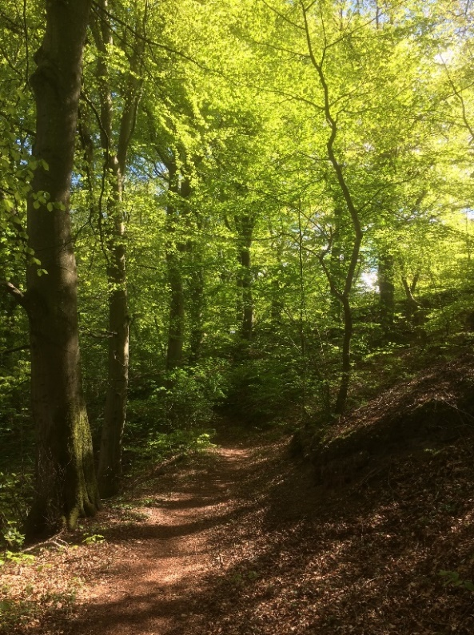

Krisen har også fået kreativiteten til at blomstre. Vi ved det godt – bl.a. fra kunstnere - at en kilde til inspiration kan have med ensomhed og stilhed at gøre. Birgitta satte også pris på ensomhed og stilhed. I den klosterorden, hun stiftede, var den daglige og ensomme rutine: bøn, meditation og arbejde i hus og have.

En kilde til liv og inspiration
Har du lyst til en smagsprøve på at være i stilhed sammen med andre, så prøv Birgitta-retræten den 12.-14. juni. ’Ådalen’, hvor retræten finder sted, er klar til at tage imod os. De har taget deres forholdsregler med sprit, afstand osv. Du finder program på www.birgittaforeningen.dk

Midsommervandring
Torsdag d. 25. juni, når naturen er på sit højeste, kan du igen komme på Midsommervandring med Jørgen Kruse som guide. Vi mødes på kirkens P-plads kl. 18.30. Vandringen fører os ad finurlige stier til fjorden og tilbage til bålpladsen i Klosterhaven, hvor aftenen slutter med sang og hygge. Undervejs vil Jørgen fortælle en af Johannes Møllehaves herlige fortællinger. Alle er velkommen.

God sommer og på gensyn
f. Birgittaforeningen / Grethe Holmriis

